Пән: Сиқырлы матемтика  Ұзақ мерзімді жоспар бөлімі: 1  Күні: 20.02.2017ж.  Сынып: 5 «Е» |  | Мектеп: «Ы. Алтынсарин атындағы орта мектебі» КММ  Мұғалімнің аты-жөні: Худашева М. Р.  Қатысқандар саны:  Қатыспағандар саны:
Сабақ тақырыбы |  | Жай бөлшектерді қосу және азайту
Осы сабақта қол жеткізілетін оқу мақсаттары (оқу бағдарламасына сілтеме) |  | Жай бөлшектерді қосу және азайтуды біледі
Сабақ мақсаттары |  | Барлық оқушылар: Бөлімдері бірдей жай бөлектерді қосуды және азайтуды біледі  Көптеген оқушылар: Бөлімдері әр түрлі жай бөлшектерді қосуды және азайтуды біледі  Кейбір оқушылар: Күрделі есептер шығара алады
Жетістік критерийлері |  | Бөлімдері бірдей жай бөлшектерді, бөлімдері әр түрлі жай бөлшектерді қосады және азайта алады,бөлімдері әр түрлі жай бөлшектерді ортақ бөлімге келтіре алады
Тілдік мақсаттар

Құндылықтарды дарыту |  | Оқушыларды ойландыруға, ойын жеткізе білуге белсенділігін көтеруге дағдыландыру
Пәнаралық байланыстар |  | Математика
АКТ қолдану дағдылары
Бастапқы білім |  | Жай бөлшектерді ЕКОБ келтіру және салыстыру
Сабақ барысы
Сабақтың жоспарланған кезеңдері | Сабақтағы жоспарланған іс-әрекет |  |  |  |  | Ресурстар
Сабақтың басы | - Ұйымдастыру.  - Оқушыларды түгелдеу.  - Дайындығын тексеру
Сабақтың ортасы | Екі топ төмендегіндей төрт түрлі тәсілмен жарысып есеп шығарады.  - ауызша есептеу  алғырлар тобіна берілген сұрақ  1)+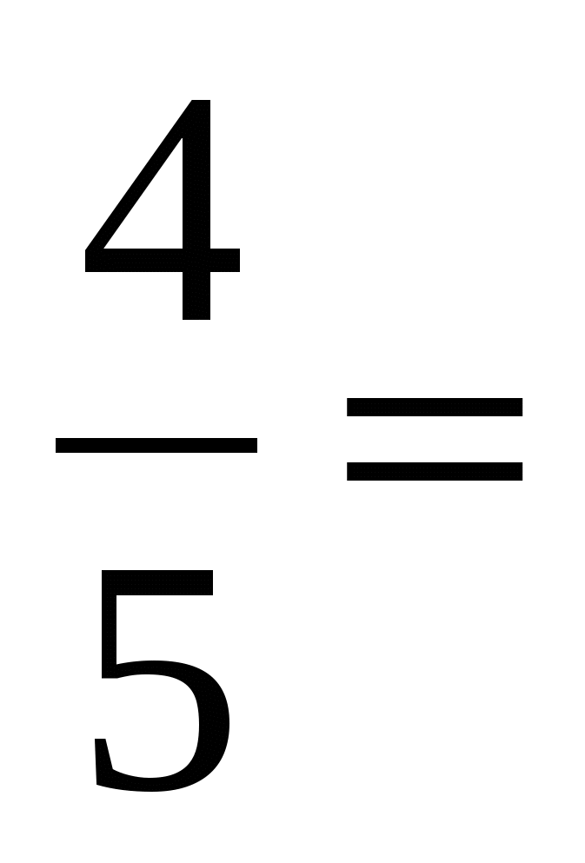 2)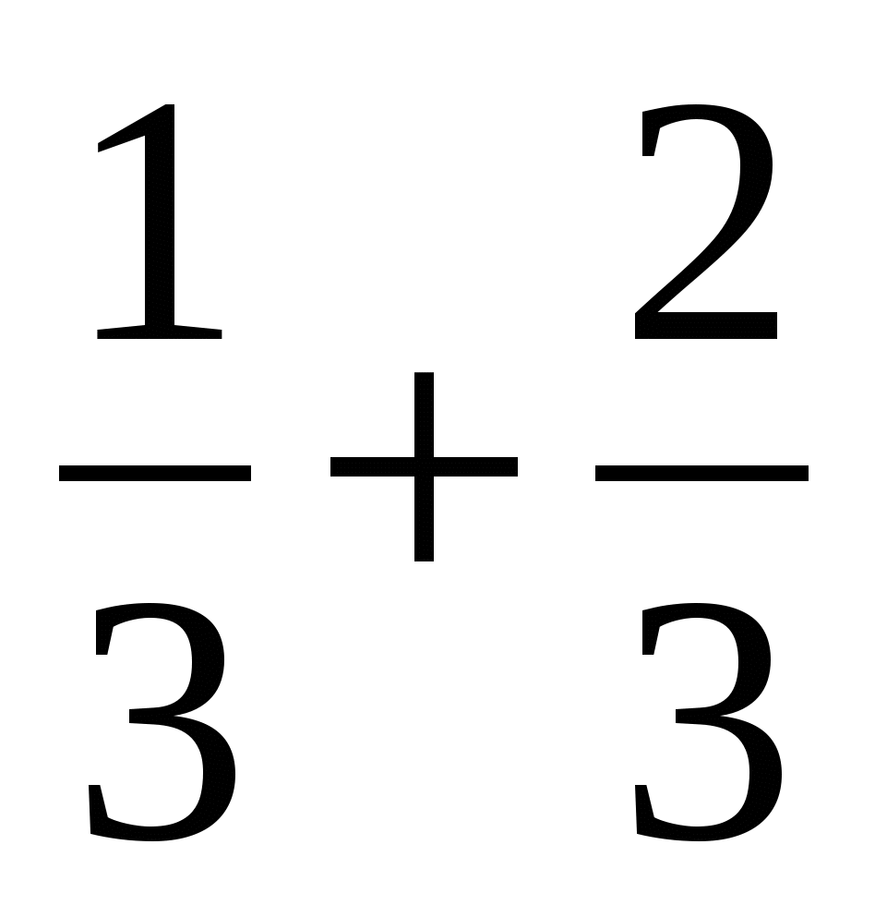 3)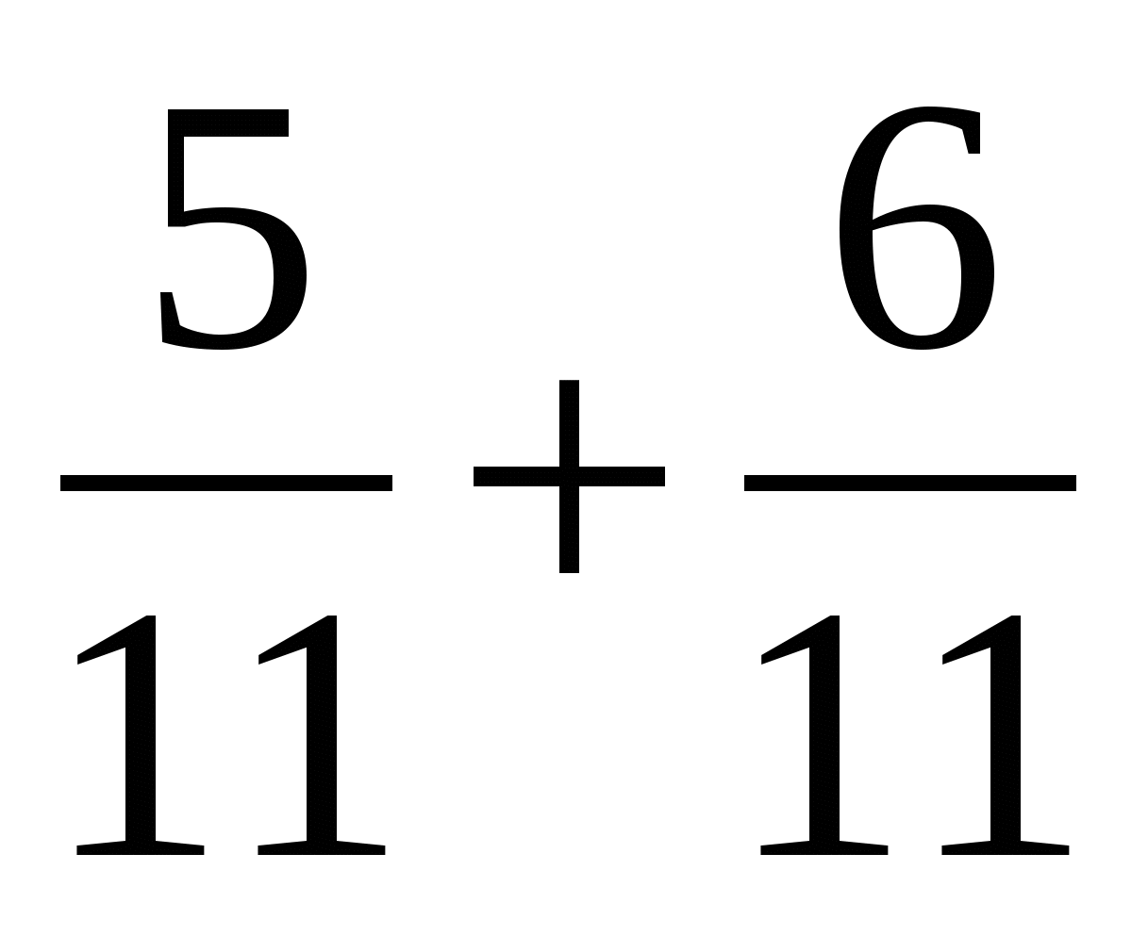 4)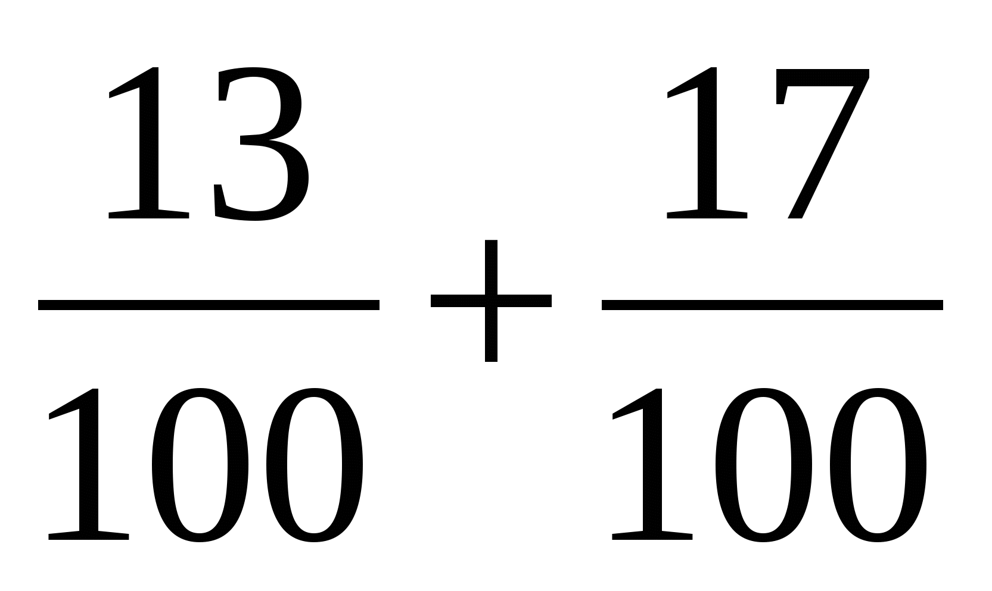  Зеректер тобінің сұрақтары  1)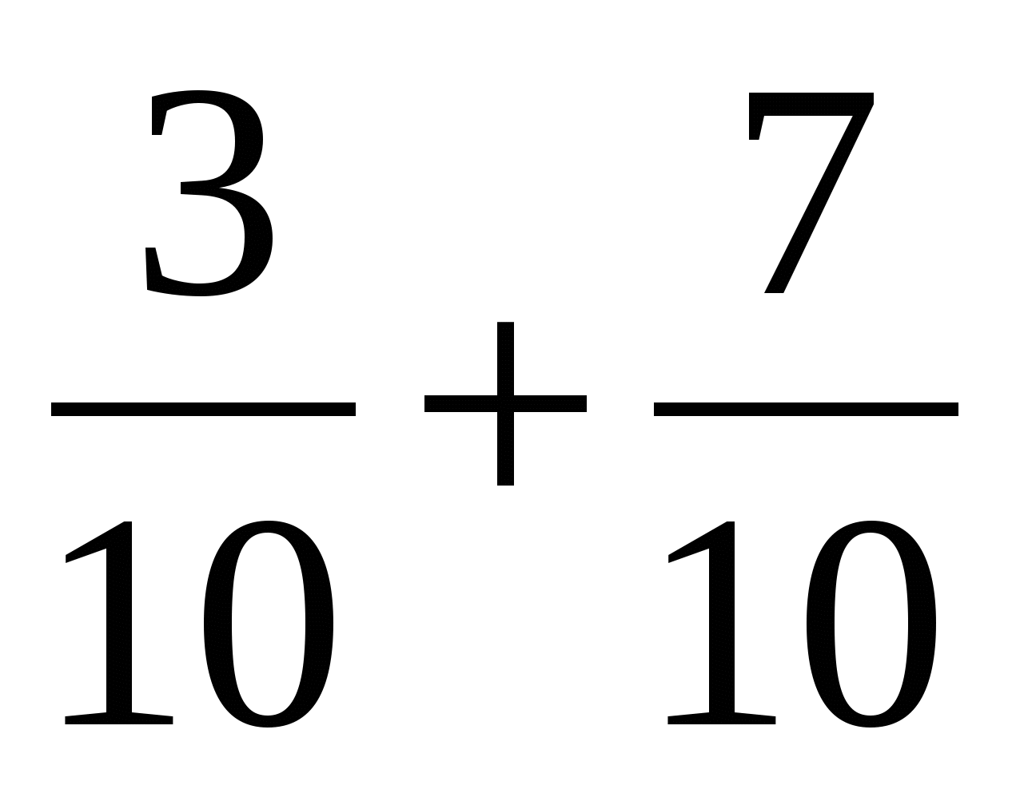 2)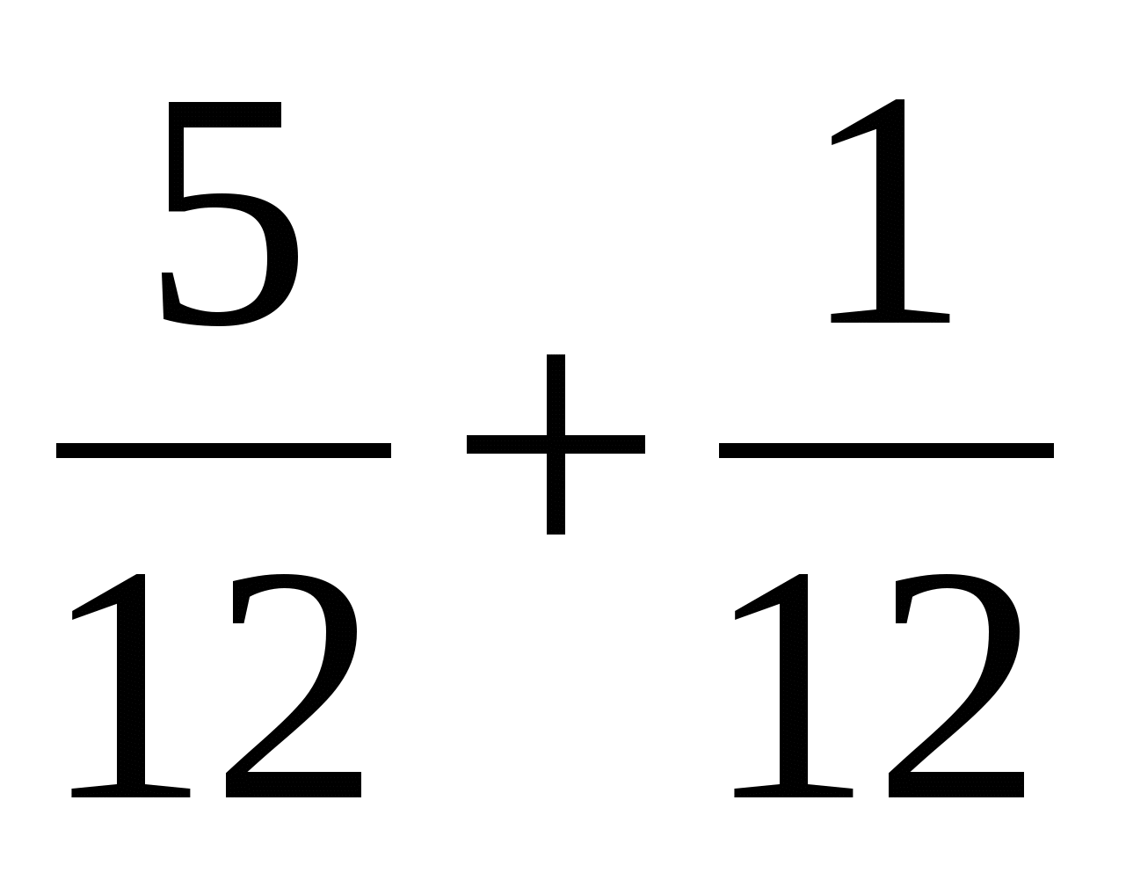 3)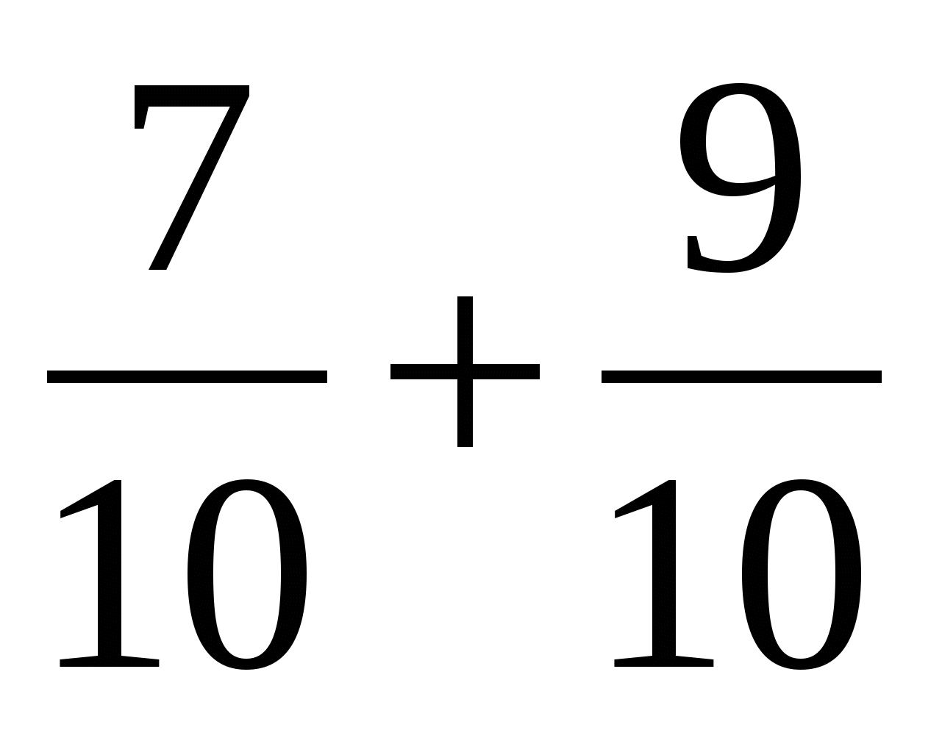 4)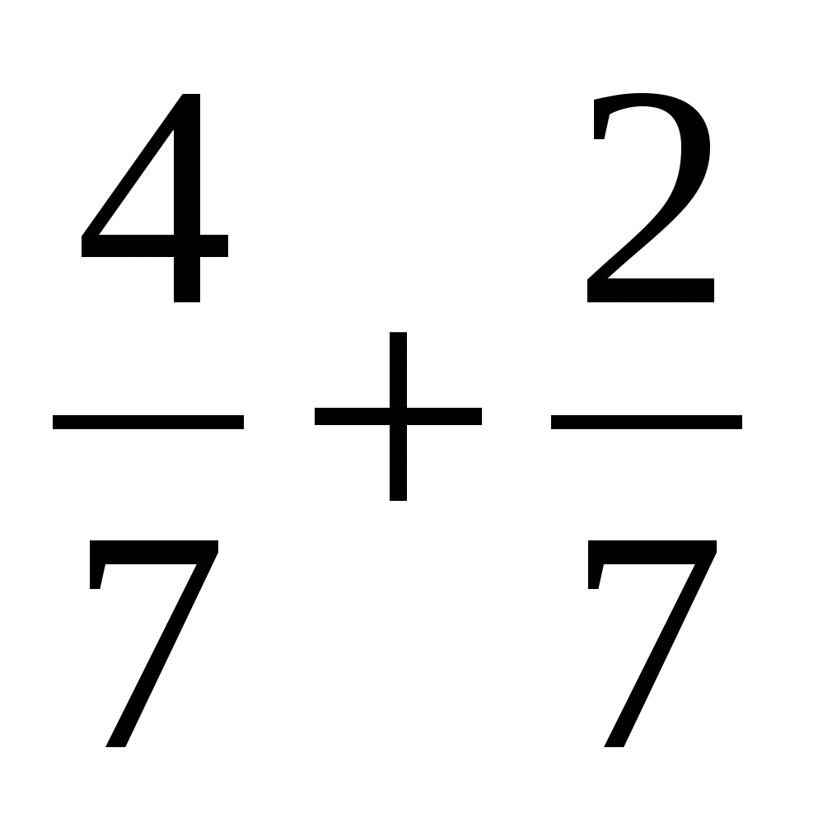  2.Ереже айту жарысы  1)бөлімдері бірдей бөлшектер қалай қосылады?  2)бөлімдері әр түрлі бөлшектер қалай қосылады?мысал келтіріңдер.  3)бөлімдері бірдей бөлшектер қалай азайтылады?  4)натурал саннан бөлшек қалай азайтылады?  3.тақтада есеп шыіарыу  Алғырлар тобі  1)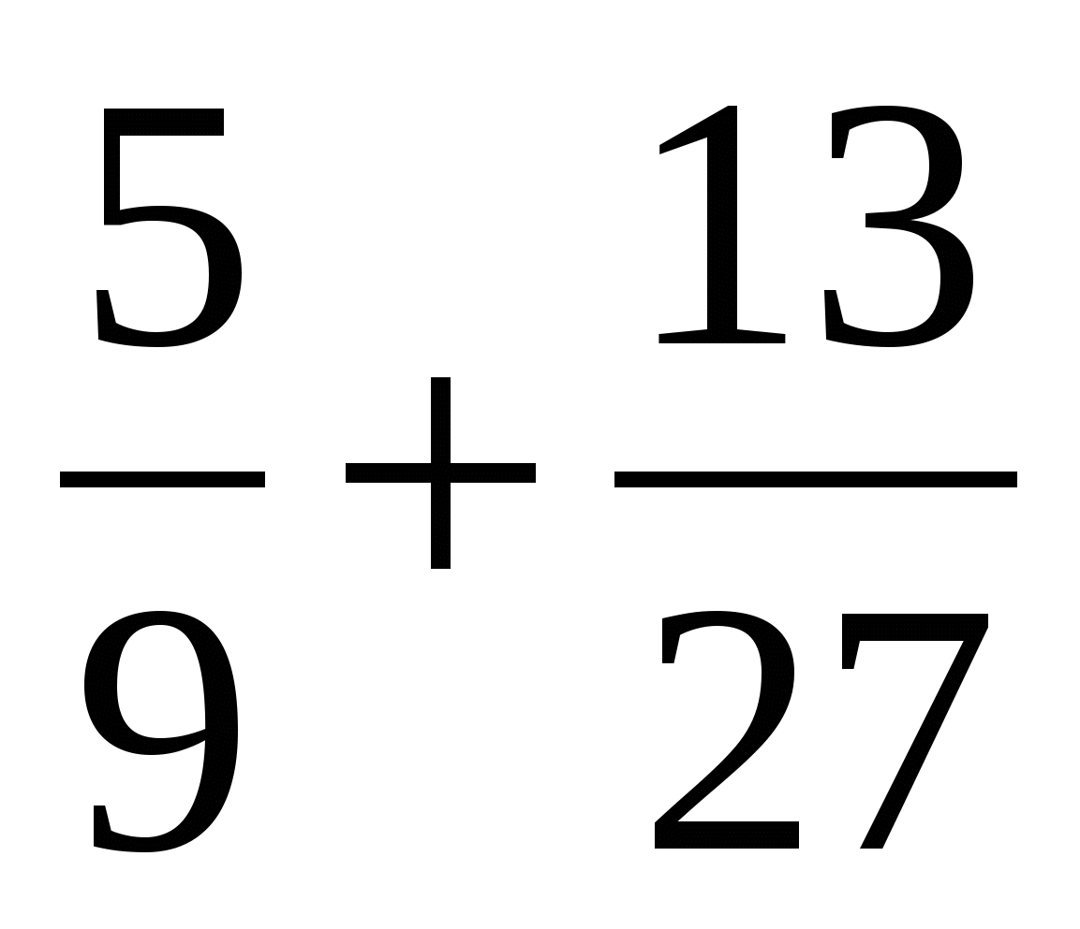 2)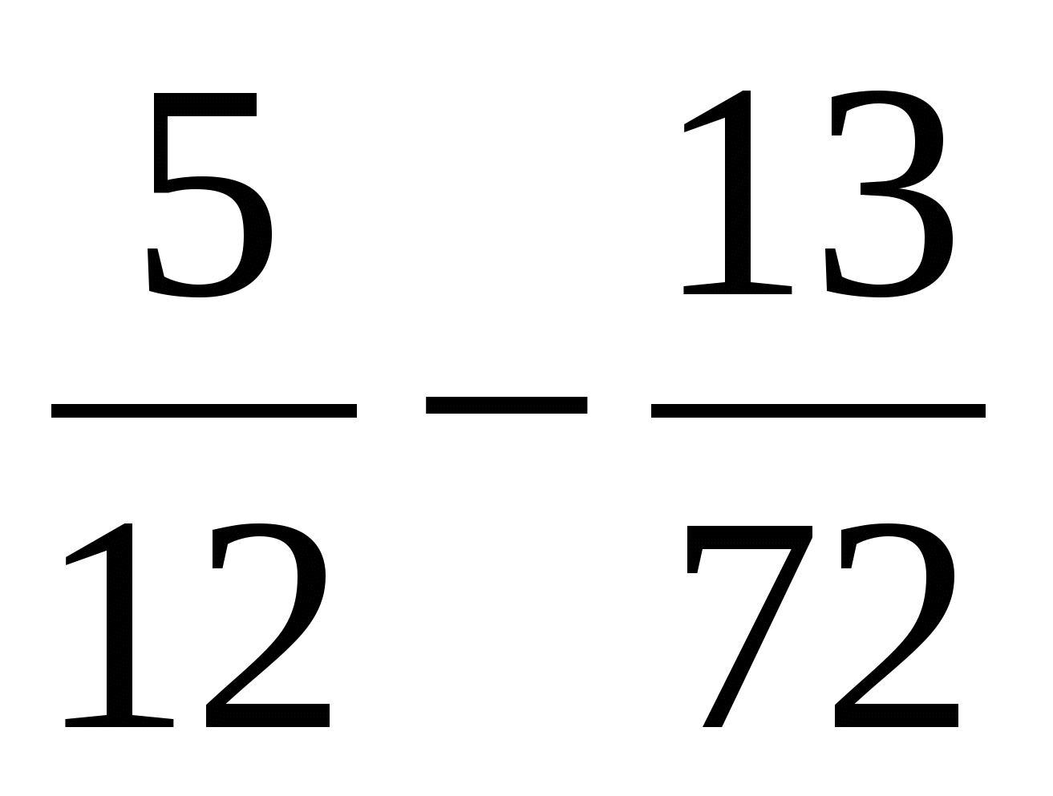 3)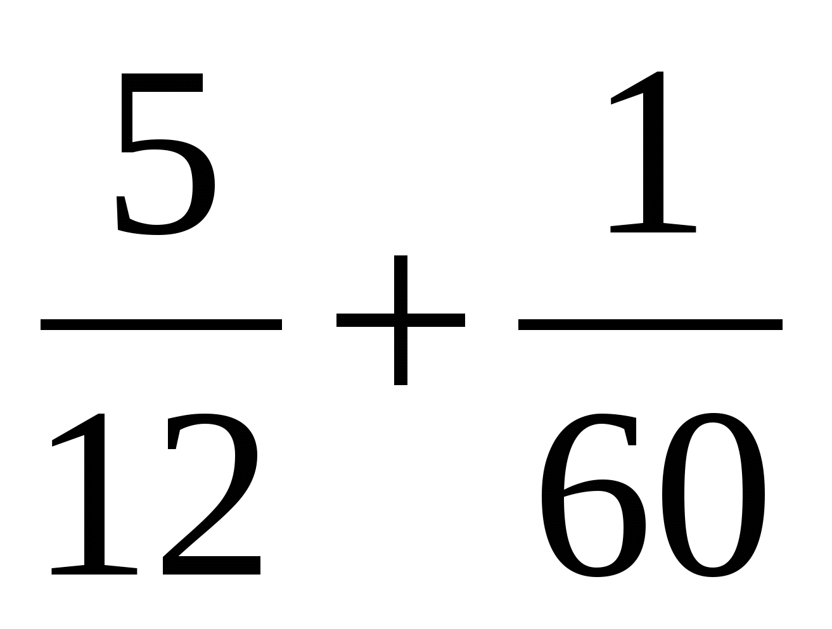 4)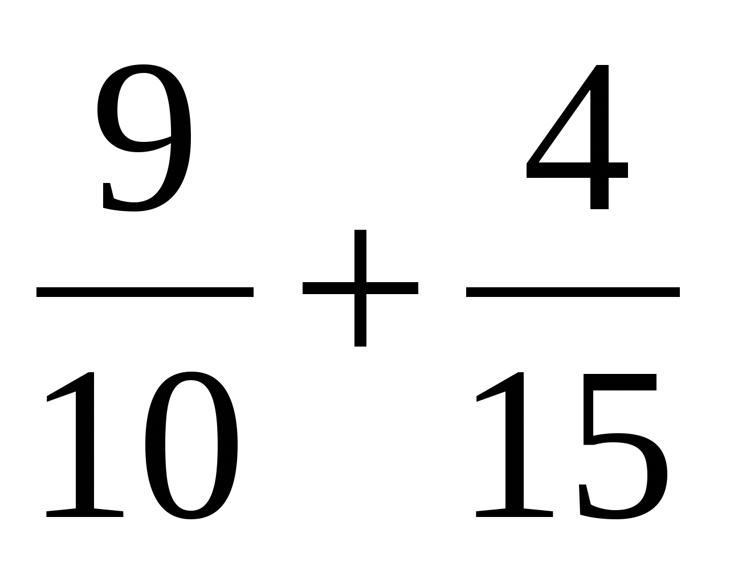  Зеректер тобі  1)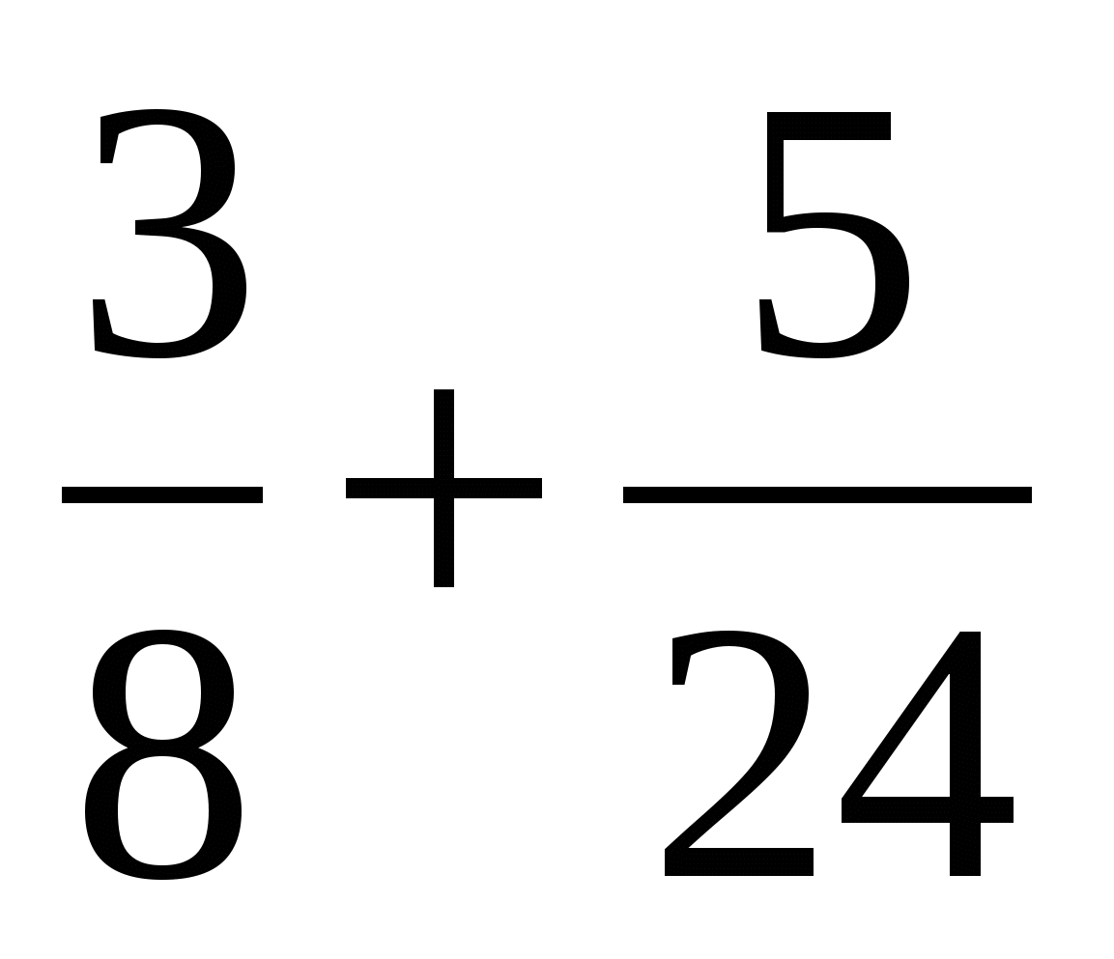 2)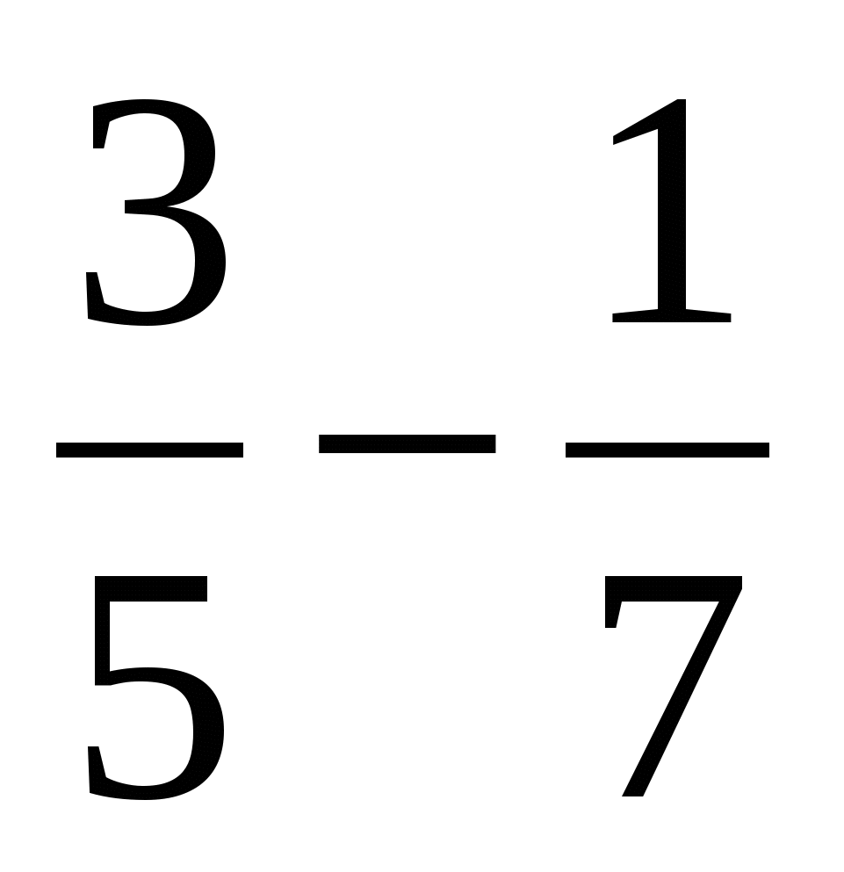 3)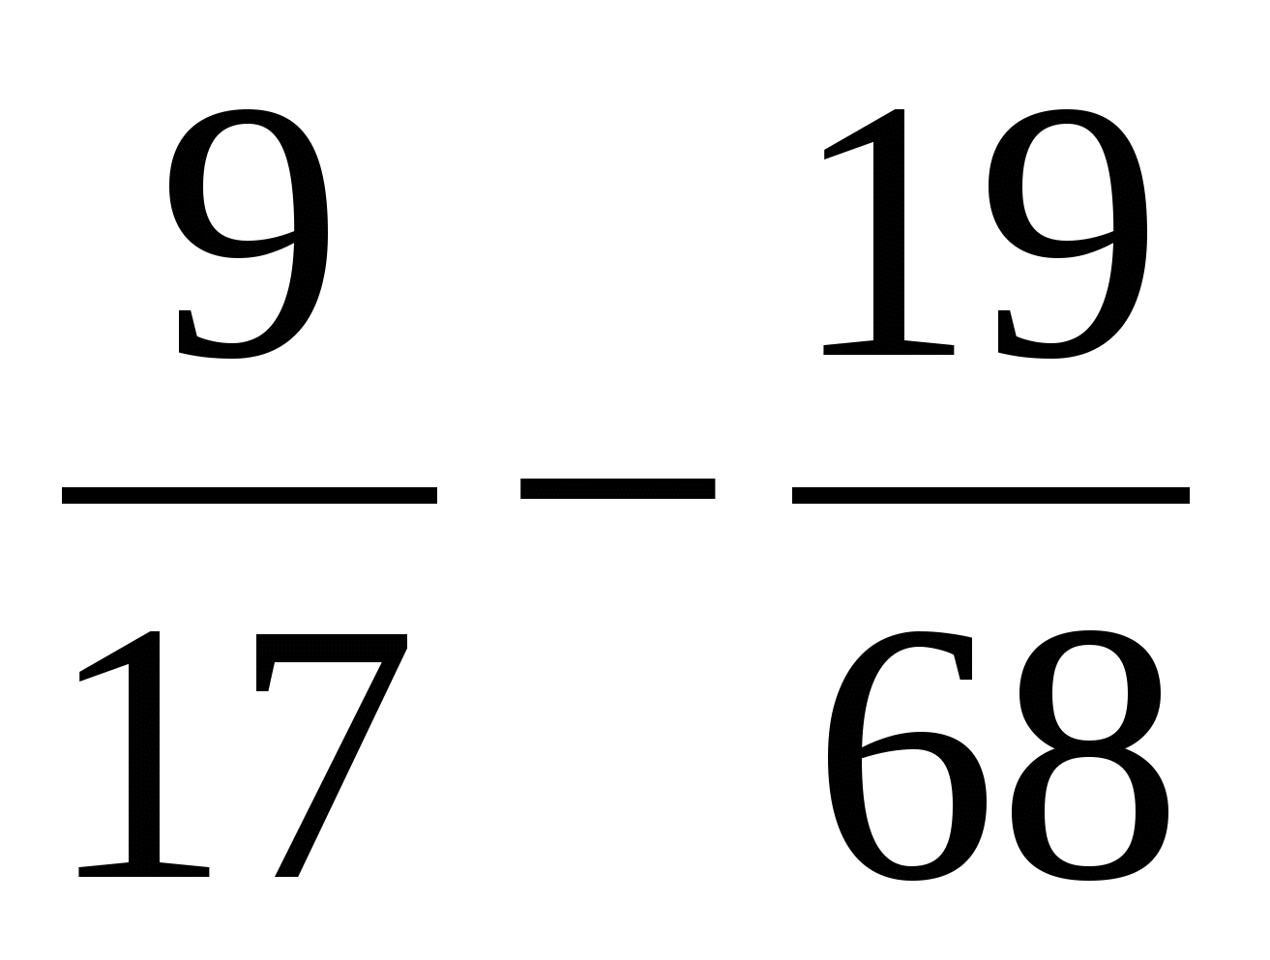 4)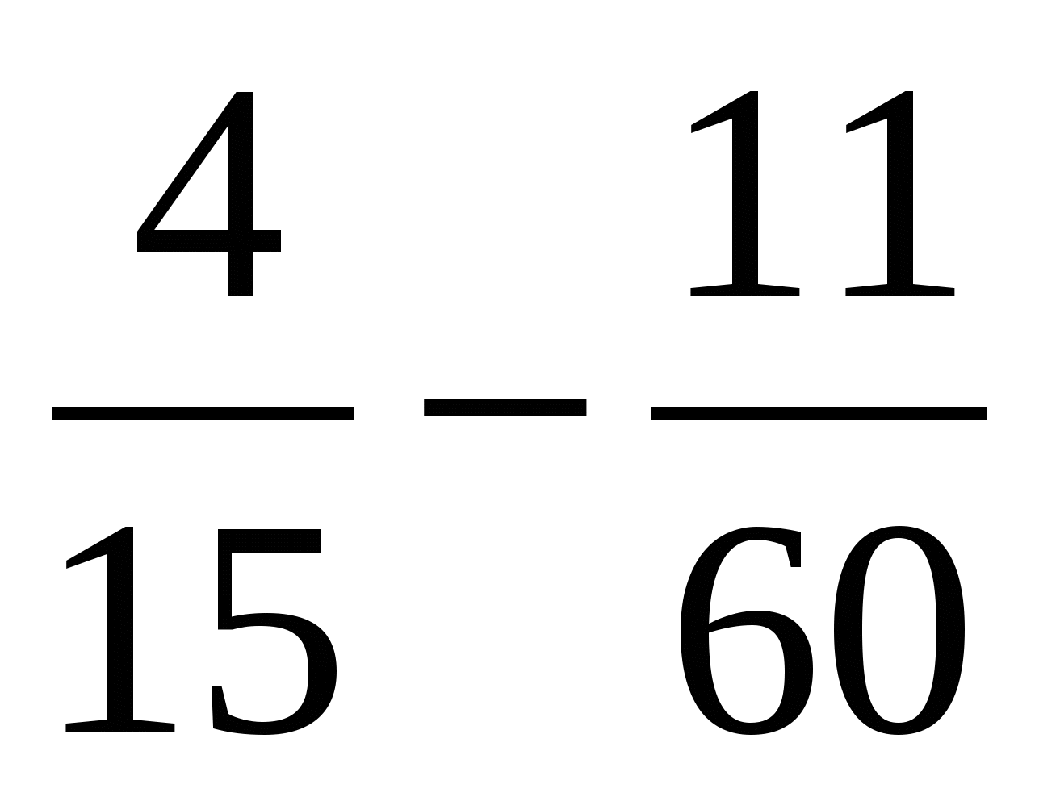  Сергіту сәті  - Сандықта 5 жәшік бар, әрбір жәшікте 3 қорап бар. Ал әрбір қорапта 10теңге бар. Сандық, жәшіктер мен қораптардың бәрі құлыптаулы. 50теңге алу үшін ең кемінде қанша құлыпты ешу керек?  А) 8  В) 7  С) 4  Д) 5  - Дорбадағы 10 асықты 10 бала бір - бірлеп алады. Сонда 1 асықдорбада қалады. Бұл қалай
Сабақтың соңы | Оқушыларды бағалау, сабақты қорытындылау
Саралау–оқушыларға қалай көбірек қолдау көрсетуді жоспарлайсыз? Қабілеті жоғары оқушыларға қандай міндет қоюды жоспарлап отырсыз? |  |  | Бағалау – оқушылардың материалды меңгеру деңгейін қалай тексеруді жоспарлайсыз? |  | Денсаулық және қауіпсіздік техникасының сақталуы
Сабақ бойынша рефлексия

Жалпыбаға
Сабақтың жақсы өткен екі аспектісі (оқыту туралыда, оқу туралыда ойланыңыз)?
1:
2:
Сабақты жақсартуға не ықпал ете алады (оқыту туралы да, оқу туралы да ойланыңыз)?
1:
2:
Сабақ барысында сынып туралы немесе жекелеген оқушылардың жетістік/қиындықтары туралы нені білдім, келесі сабақтарда неге көңіл бөлу қажет?

